Уважаемые родители (законные представители), а также обучающиеся 9-11 классов!
Информируем Вас, что 02 декабря 2022 года в 10:00 по московскому времени стартует Общероссийская акция Тотальный тест «Доступная среда», которая продлится до 10 декабря 2022 года.
Мероприятие приурочено к Международному дню инвалидов и направлено на привлечение внимания жителей России к теме инклюзии, реабилитации, доступной среды и соблюдения прав людей с инвалидностью.
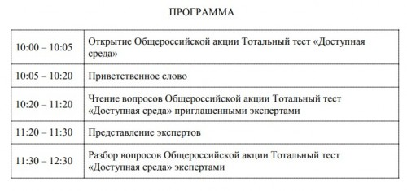
Тестирование традиционно проводится в онлайн-формате. Оно включает в себя вопросы по нескольким тематическим блокам: создание доступной среды, этика общения с людьми с инвалидностью, правила оказания ситуационной помощи.
На официальном сайте мероприятия www.total-test.ru будет представлена ссылка для подключения к трансляции и прохождению теста. Принять участие можно с любого персонального устройства, имеющего доступ в интернет.
